Europaweite Zusammenarbeit: Panasonic und TRIAX bieten Hotel-TV-Lösungen aus einer Hand
Erste Hospitality-Projekte bereits umgesetzt
PRESSEINFORMATION
Nr.012/FY 2015, Juni 2015

Diesen Pressetext und die Pressefotos (downloadfähig mit 300 dpi) finden Sie im Internet unter www.panasonic.com/de/corporate/presse.html
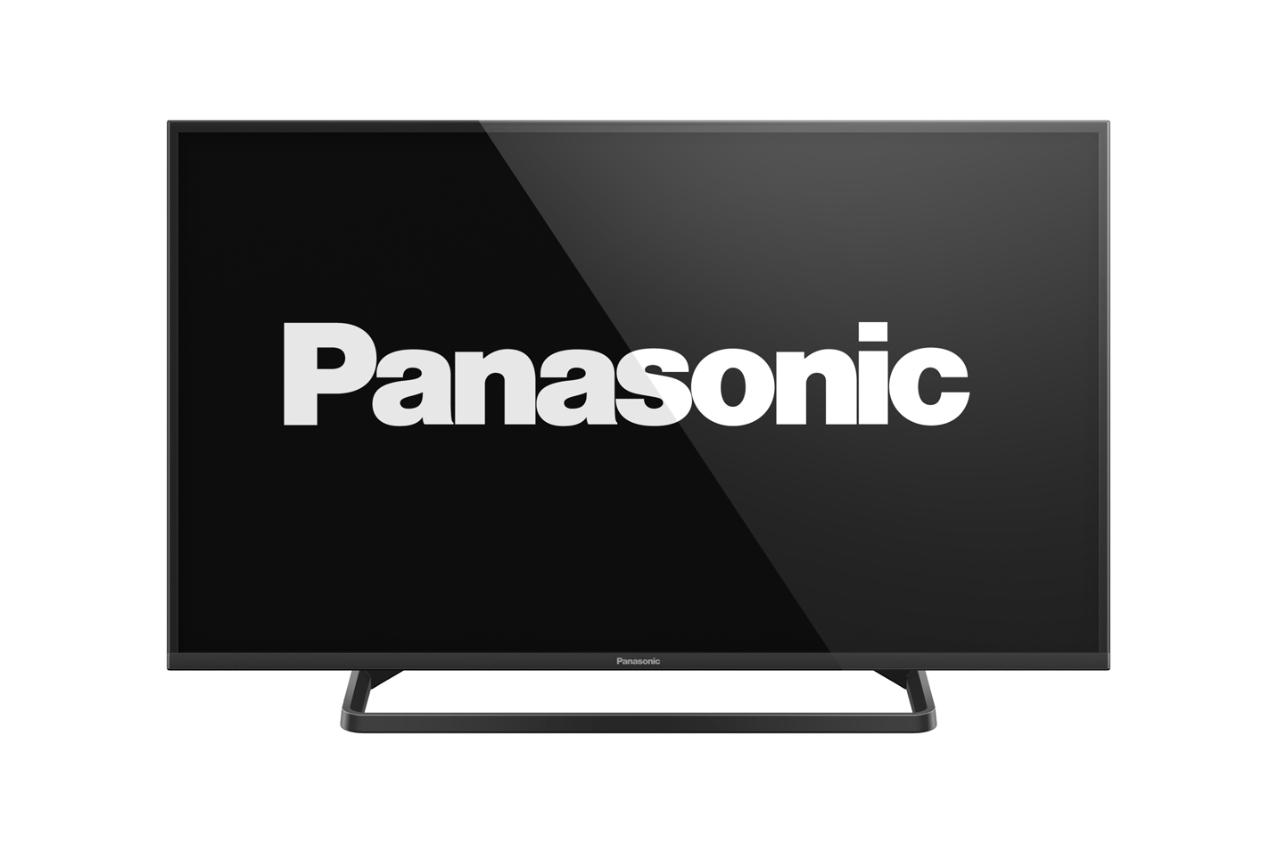
Hamburg, Juni 2015 – Die neuen TV-Geräte von Panasonic mit integriertem TV>IP Client bieten allen Hoteliers, Systemintegratoren und Installateuren eine kostengünstige Möglichkeit, Programme auf eine Vielzahl von Fernsehgeräten zu verteilen. Durch die Kooperation mit TRIAX können jetzt innovative Hotel-TV/Hospitality-Lösungen aus einer Hand angeboten werden. Erste Projekte, unter anderem auf Sylt und in Düsseldorf, wurden bereits umgesetzt. Bis zu 10 weitere Standorte werden 2015 noch mit den Hotel-TV-Systemen ausgestattet.

Panasonic und TRIAX bieten smarte Hotel-TV/Hospitality-Lösungen an, die den Installations- und Kostenaufwand deutlich reduzieren. Als Innovationstreiber ist Panasonic der weltweit einzige TV-Hersteller, der zahlreiche seiner Geräte mit zertifiziertem TV>IP Client ausstattet: ein neuer Standard zur Verteilung der TV-Signale im Netzwerk. Alle neuen Panasonic TV-Geräte verfügen darüber hinaus über einen Hotel-Modus, so dass TV>IP bei Hotel-TV/Hospitality-Lösungen alle Voraussetzungen bietet, um mit geringem Installationsaufwand Hausinformationen und TV-Programme für viele Endgeräte zur Verfügung zu stellen.

Hoteliers ersparen sich eine kostenintensive Infrastruktur, da zusätzliche teure Boxen hinter dem Fernseher der Vergangenheit angehören. Panasonic TVs mit TV>IP Client empfangen bei voller TV-Funktionalität die Signale über das Netzwerk per LAN, Powerline oder noch komfortabler und kabellos per WLAN. Diese Panasonic TVs unterstützen neben dem Unicast- auch den Multicast-Standard, was eine hohe Flexibilität bei der Integration in Hotels, Krankenhäusern und öffentlichen Einrichtungen garantiert.

Durch die nun auch europaweite Kooperation mit TRIAX, Anbieter von Hightech-Lösungen für den Empfang und die Verteilung von Audio-, Video- und Datensignalen, wird die Installation von Hotel-TV/Hospitality-Systemen noch einfacher. Die innovativen und vielseitigen Kopfstellensysteme von TRIAX erleichtern den Aufbau und die Handhabung und bieten höchste Ansprüche an Flexibilität, Leistung und Komfort. Die TRIAX-Kopfstellensysteme sind die ideale Ergänzung zu Panasonic TV>IP-Fernsehern – ganz gleich, ob kleine Pensionen oder große Hotels mit IP-Signalen versorgt werden sollen.

„Panasonic ist der führende Elektronikkonzern in Sachen TV-Empfangstechnik und unterstützt als weltweit erster und bislang einziger TV-Hersteller den TV>IP Standard. Wir sind froh mit so einem starken Partner zu kooperieren. Mit Panasonic haben wir neue, attraktive Lösungsmöglichkeiten für den Hotel-TV und Hospitality-Bereich entwickelt, die einen wirklichen Mehrwert bieten“, sagt Peter Lyhne Uhrenholt, Produktdirektor bei der TRIAX Gruppe.

„TRIAX legt, ebenso wie Panasonic, viel Wert auf die Entwicklung qualitativ hochwertiger Produkte. Um die Bedürfnisse unserer Kunden zu erfüllen, sind wir ständig darauf bedacht ihnen verständliche und effiziente Lösungen anzubieten. In diesem Fall haben uns die innovativen TDX Kopfstellensystemeüberzeugt. Da ist es nur folgerichtig, dass wir mit TRIAX im Bereich Hotel-TV/Hospitality-TV eng zusammenarbeiten“, so Christian Sokcevic , Managing Director bei Panasonic Deutschland.

Technische Änderungen und Irrtümer vorbehalten.
Stand: 06/2015

Über TRIAX:
TRIAX bietet innovative High-Tech-Lösungen für den Empfang und die Verteilung von Video-, Audio- und Datensignalen. Die Produkte und Lösungen des international tätigen Unternehmens mit Hauptsitz in Dänemark werden von Rundfunkanstalten und Kabelnetzbetreibern in größeren Gemeinschaftsanlagen und in Wohnhäusern eingesetzt. TRIAX erwirtschaftet in neun Vertriebsgesellschaften jährlich einen Umsatz von 100 Millionen Euro und ist in mehr als 60 Ländern aktiv. Das TRIAX-Team besteht aus über 350 Mitarbeitern und ist Teil der Nielsen & Nielsen Holding, einem internationalen Konzern mit über 1.600 Mitarbeitern.
Mehr Informationen unter www.triax-gmbh.de

Über Panasonic:
Die Panasonic Corporation gehört zu den weltweit führenden Unternehmen in der Entwicklung und Produktion elektronischer Technologien und Lösungen für Kunden in den Geschäftsfeldern Consumer Electronics, Housing, Automotive, Enterprise Solutions und Device Industries. Seit der Gründung im Jahr 1918 expandierte Panasonic weltweit und unterhält inzwischen 468 Tochtergesellschaften und 94 Beteiligungsunternehmen auf der ganzen Welt. Im abgelaufenen Geschäftsjahr (Ende 31. März 2015) erzielte das Unternehmen einen konsolidierten Netto-Umsatz von 7,715 Billionen Yen/57,629 Milliarden EUR. Panasonic hat den Anspruch, durch Innovationen über die Grenzen der einzelnen Geschäftsfelder hinweg Mehrwerte für den Alltag und die Umwelt seiner Kunden zu schaffen. Weitere Informationen über das Unternehmen sowie die Marke Panasonic finden Sie unter www.panasonic.net.

Weitere Informationen:

Panasonic Deutschland
Eine Division der Panasonic Marketing Europe GmbH
Winsbergring 15
D-22525 Hamburg (Germany)

Ansprechpartner für Presseanfragen:
Michael Langbehn
Tel.: +49 (0)40 / 8549-0
E-Mail: presse.kontakt@eu.panasonic.com

